BIBLIOTECĂ

Nume: Katuna Norbert

Îndrumător: Sima Ioan

Cuprins

1.Desctrierea aplicație.

2.Tehnologii folosite.

3.Diagrame:

3.1 Diagrame cazurilor de utilizare.

3.2 Diagrama de clase.

3.3 Diagrama bazei de date.

3.4 Diagrama de secvență si colaborare.

3.4.1 Diagrama de secvență.

3.4.2 Diagrama de colaborare.

4.Modul de funcționare al aplicației.

1.Descrierea aplicației

Aplicația se ocupă cu gestionarea online a carțiolor in cadrul unei biblioteci. În cadrul aplicației există două roluri, rolul de abonat si rolul de bibliotecar.

Abonatul care conține: cnp, nume, email, adresă, telefon si o parolă, odată logat poate să vizionalizeze lista de exemplare disponibile din care după alegere sau căutarea si ulterior alegere exemplarului acesta poate să îl împrumute.

Bibliotecarul care conține aceleași date ca și abonatul după ce se logează poate să returneze un exemplar, si să execute operații CRUD pe carte, și operație de adăugare pe exemplar și utilizator.

Inițial, luând in considerare cerințele programului, am proiectat Diagramele Cazurilor de Utilizare pentru fiecare entitate de interes din baza de date.

2.Tehnologii folosite

Pentru stocare datelor am folosit baza de date **MySQL** pentru care am folosit interfața **MySQLWorkbench** cu scopul de a avea o interacțiune mai usoară cu baza de date.

Pe partea de **Backend** am ales să folosesc **Java** **versiunea 1.8.0** deoarece este un limbaj orientat obiect cu multe posibilitați de utilizare și extindere. Pentru o intreținere mai ușoară a proiectului și imlementarea dependintelor am folosit **Maven**. De asemenea am folosit și un ORM și anume **Hibernate**. Pentru a creea servicii web de tip REST am folosit framework-ul **Jersey** deoarece conține metodele http de baza prevum Delete,Put,Get,Post și nu conține interfață ceea ce este suficient și mai simplu pentru a comunica cu frameworkul de pe Frontend. Partea de Backend ruleaza pe serverul **Tomcat versiunea 9**

Pe partea de **Frontend** am folosit framework-ul **Angular** **6** un framework care combina **HTML**,**CSS** și **TypeScript.** Pentru o a creea o interfață flexibilă și placută am folosit **Bootstrap.**

3.Etapele proiectării aplicației

3.1 Diagrama Cazurilor de utilizare și Scenarii.

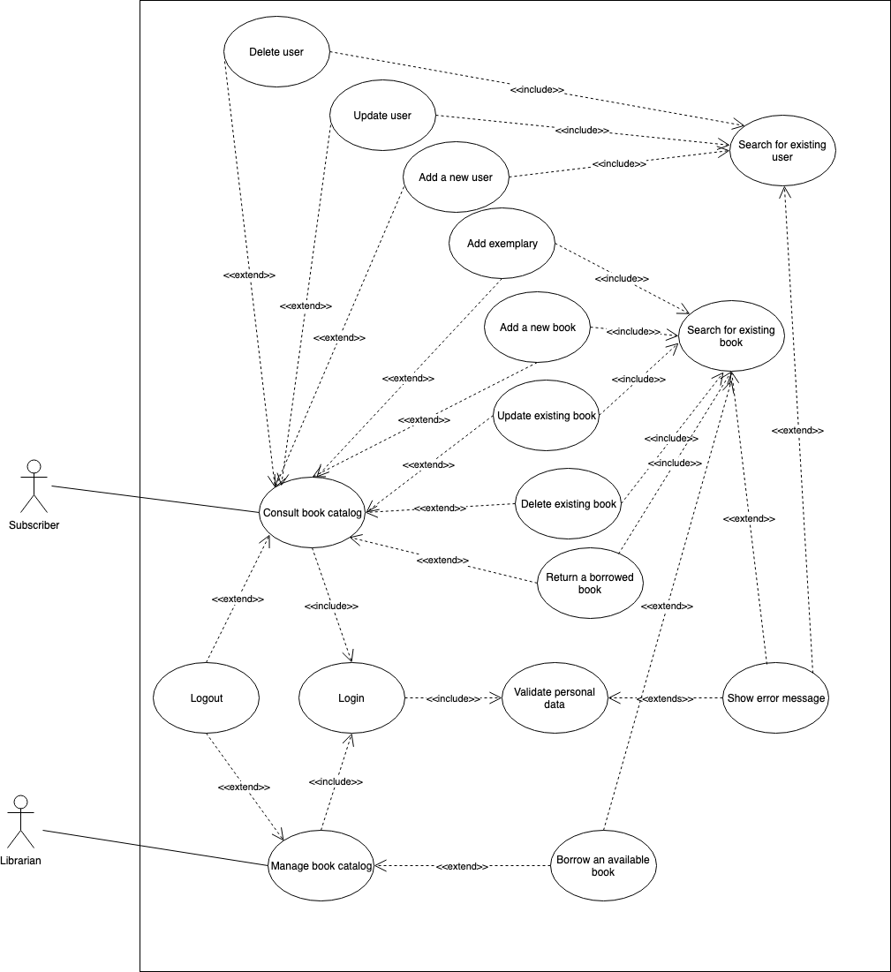

Scenarii:

**0.Scenariul Logare al cazului de utilizare**

Nume: Logare

Participanti: Initiat de Abonat,Bibliotecar

Comunica cu Baza de Date

Flux de evenimente:

1.Bibliotecarul/Abonatul introduce datele personale necesare pentru a se loga si incearca sa se logeze.

2.Aplicatia comunica cu baza de date pentru a verifica datele introduse de utilizator si in cazul in care datele sunt corecte ii va permite Bibliotecarului/Abonatului sa acceseze pagina principala.

-In cazul in care datele sunt gresite Bibliotecarul/Abonatul v-a primi un mesaj intuitiv.

Conditii de iesire: Abonatul/Bibliotecarul reuseste sa se logeze SAU in caz contrar primeste un mesaj de eroare

**1.Scenariul *ImprumutaCarte* al cazului de utilizare**

Nume: ImprumutaCarte

Participanti: Initiat de Abonat

Comunica cu Baza de Date

Flux de evenimente:

1.Abonatul introduce numele cartii pe care doreste sa o imprumute.

2.Aplicatia verifica daca cartea exista, caz in care returneaza exemplarele carții.

-In caz contrat Abonatul v-a primi un mesaj care il informeaza despre inexistenta cartii.

3.Abonatul alege un exemplar al cartii.

3.Abonatul imprumuta exemplarul.

Conditii de intrare: Abonatul este logat.

Conditii de iesire: Abonatul reuseste sa imprumute cartea SAU in caz contrar primeste un mesaj de eroare

**2.Scenariul Returnare*Carte* al cazului de utilizare**

Nume: ReturnareCarte

Participanti: Initiat de Bibliotecar

Comunica cu Baza de Date

Flux de evenimente:

1.Bibliotecarul da click pe Return Book din meniu.

2.Bibliotecarul introduce numele utilizatorului caruia doreste sa-i returneze cartea.

3.Aplicatia verifica daca cartea exista, caz in care returneaza imprumuturile.

-In caz contrat Biblioteacrul l v-a primi un mesaj care il informeaza despre inexistenta cartii.

4.Bibliotecarul allege imprumutul pe care doreste sa-l returneza.

Conditii de intrare: Bibliotecarul este logat.

Conditii de iesire: Bibliotecarul reuseste sa returneze cartea SAU in caz contrar primeste un mesaj de eroare

**3.Scenariul Adaugare*Carte* al cazului de utilizare**

Nume: AdaugareCarte

Participanti: Initiat de Bibliotecar

Comunica cu Baza de Date

Flux de evenimente:

1.Bibliotecarul allege o cartea.

2.Bibliotecarul introduce datele cărtii.

3.Bibliotecarul introduce cartea.

Conditii de intrare: Bibliotecarul este logat.

Conditii de iesire: Bibliotecarul reuseste sa adauge cartea SAU in caz contrar primeste un mesaj de eroare

**4.Scenariul Stergere*Carte* al cazului de utilizare**

Nume: StergereCarte

Participanti: Initiat de Bibliotecar

Comunica cu Baza de Date

Flux de evenimente:

1.Bibliotecarul introduce numele cartii pe care doreste sa o stearga.

2.Aplicatia verifica daca cartea exista, caz in care returneaza cartea.

-In caz contrat Biblioteacrul l v-a primi un mesaj care il informeaza despre inexistenta cartii.

3.Bibliotecarul allege o cartea.

3.Bibliotecarul alege sa stearga cartea.

Conditii de intrare: Bibliotecarul este logat.

Conditii de iesire: Bibliotecarul reuseste sa stearga cartea SAU in caz contrar primeste un mesaj de eroare

**5.Scenariul Updatare*Carte* al cazului de utilizare**

Nume: UpdatareCarte

Participanti: Initiat de Bibliotecar

Comunica cu Baza de Date

Flux de evenimente:

1.Bibliotecarul introduce numele cartii pe care doreste sa o updateze.

2.Aplicatia verifica daca cartea exista, caz in care returneaza cartea.

-In caz contrat Biblioteacrul l v-a primi un mesaj care il informeaza despre inexistenta cartii.

3.Bibliotecarul allege o cartea.

4.Bibliotecarul alege sa updateze cartea.

Conditii de intrare: Bibliotecarul este logat.

Conditii de iesire: Bibliotecarul reuseste sa updateze cartea SAU in caz contrar primeste un mesaj de eroare

**6.Scenariul Consultare*CatalogCarti* al cazului de utilizare**

Nume: Consultare*CatalogCarti*

Participanti: Initiat de Bibliotecar

Comunica cu Baza de Date

Flux de evenimente:

1. Bibliotecarul vizualizeaza lista de carti.

Conditii de intrare: Bibliotecarul este logat.

Conditii de iesire: Bibliotecarul reuseste sa vizualizeze cartile SAU in caz contrar primeste un mesaj de eroare

**7.Scenariul CreareUtilizator al cazului de utilizare**

Nume: CreareUtilizator

Participanti: Initiat de Bibliotecar

Comunica cu Baza de Date

Flux de evenimente:

1. Bibliotecarul alege optiunea Edit User din meniu.
2. Bibliotecarul alege un utilizator.
3. Bibliotecarul introduce datele utilizatorului si activeaza functia de creeare utilizator.
4. Sistemul verifica daca utilizatorul exista, daca nu atunci se creeaza utilizatoriar. -daca utilizatorul exista Bibliotecarul va primi un mesaj.

Conditii de intrare: Bibliotecarul este logat.

Conditii de iesire: Bibliotecarul reuseste sa creeze utilizator SAU in caz contrar primeste un mesaj de eroare.

**8.Scenariul EditareUtilizator al cazului de utilizare**

Nume: EditareUtilizator

Participanti: Initiat de Bibliotecar

Comunica cu Baza de Date

Flux de evenimente:

1.Bibliotecarul alege optiunea Edit User din meniu.

2.Bibliotecarul alege un utilizator.

3.Bibliotecarul introduce datele utilizatorului si activeaza functia de editare utilizator.

Conditii de intrare: Bibliotecarul este logat.

Conditii de iesire: Bibliotecarul reuseste sa creeze utilizator SAU in caz contrar primeste un mesaj de eroare.

**9.Scenariul CreareUtilizator al cazului de utilizare**

Nume: CreareUtilizator

Participanti: Initiat de Bibliotecar

Comunica cu Baza de Date

Flux de evenimente:

1.Bibliotecarul alege optiunea Edit User din meniu.

2.Bibliotecarul alege un utilizator.

3.Bibliotecarul introduce datele utilizatorului si activeaza functia de stergere utilizator.

Conditii de intrare: Bibliotecarul este logat.

Conditii de iesire: Bibliotecarul reuseste sa creeze utilizator SAU in caz contrar primeste un mesaj de eroare.

**10.Scenariul Delogare al cazului de utilizare**

Nume: Delogare

Participanti: Initiat de Abonat,Bibliotecar

Comunica cu Baza de Date

Flux de evenimente:

1.Abonatul/Bibliotecarul activeaza functia de delogare.

Conditii de intrare: Abonatul/Bibliotecarul este logat

Conditii de iesire: Abonatul/Bibliotecarul reuseste sa se logeze SAU in caz contrar primeste un mesaj de eroare

3.2 Diagrama de Clase.

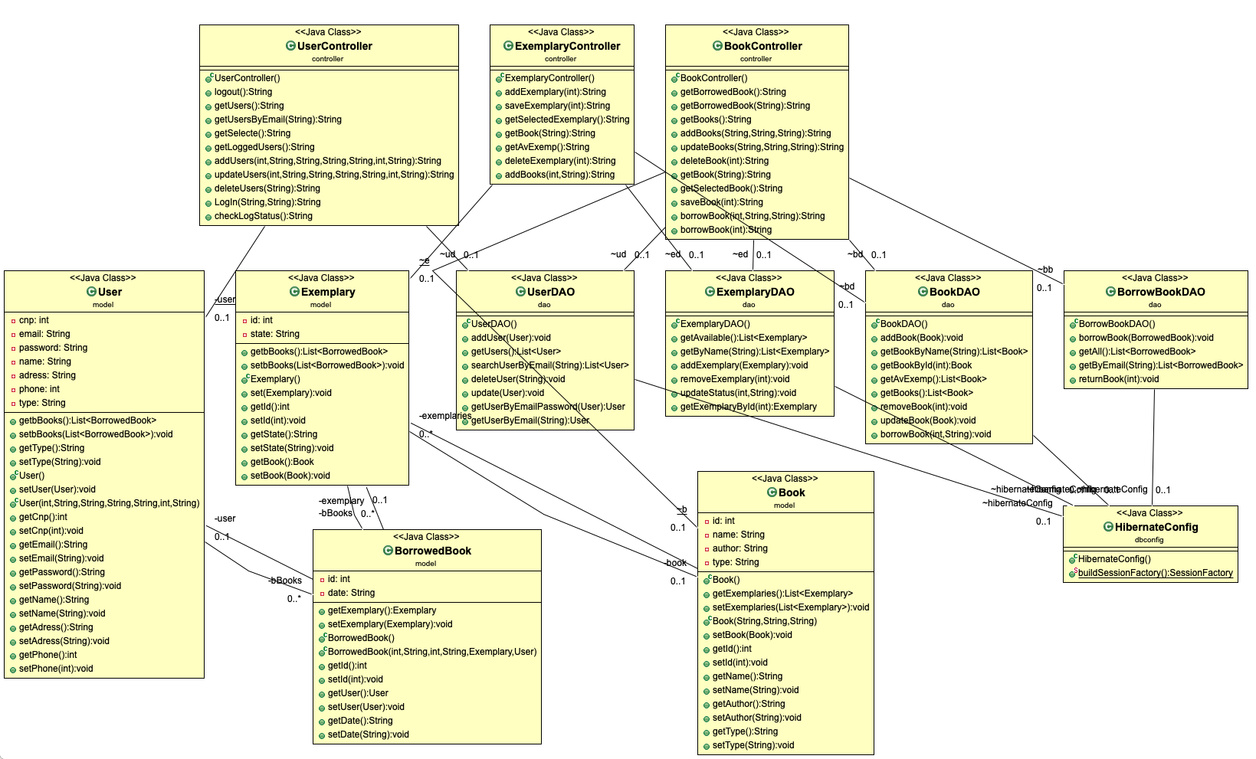

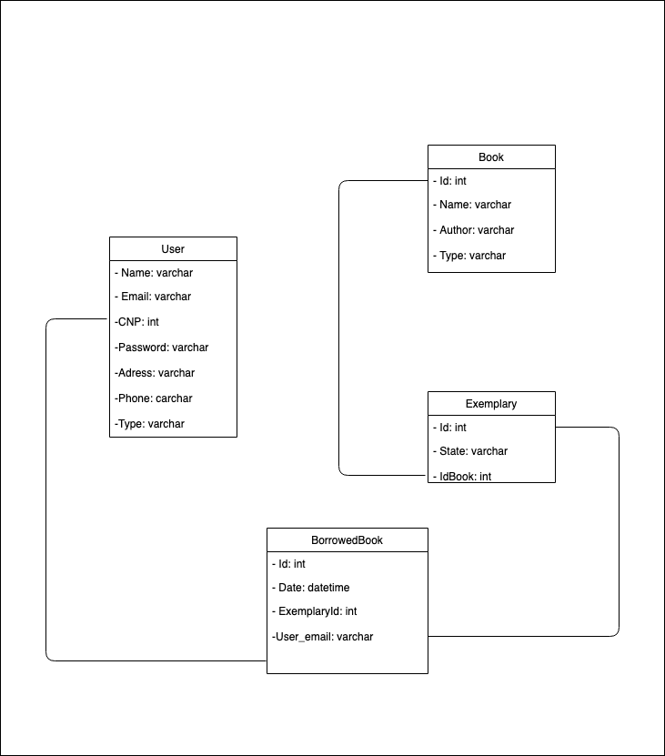3.3 Diagrama bazei de date.

3.4.1 Diagrama de secvență.

-Login

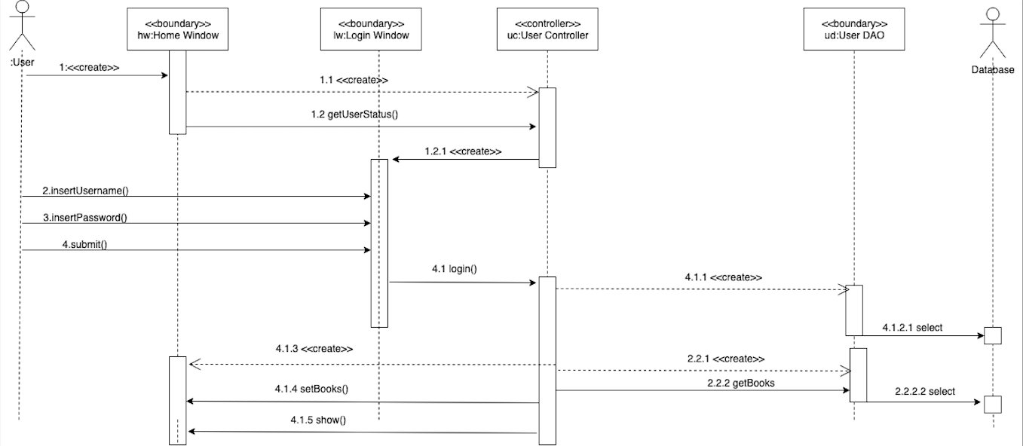

-Borrow book

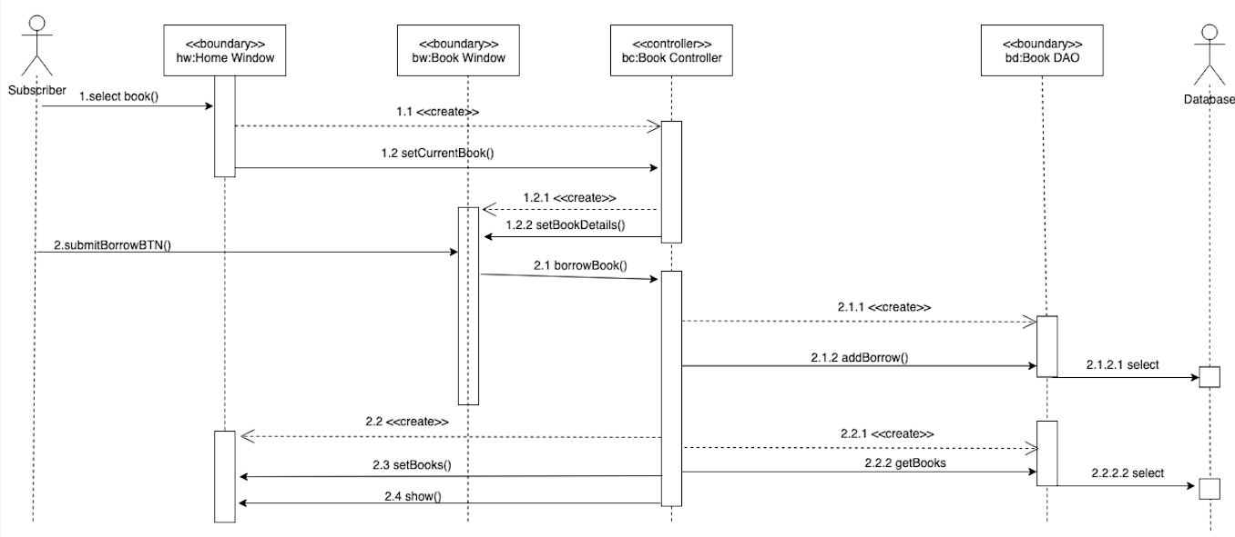

-Update book

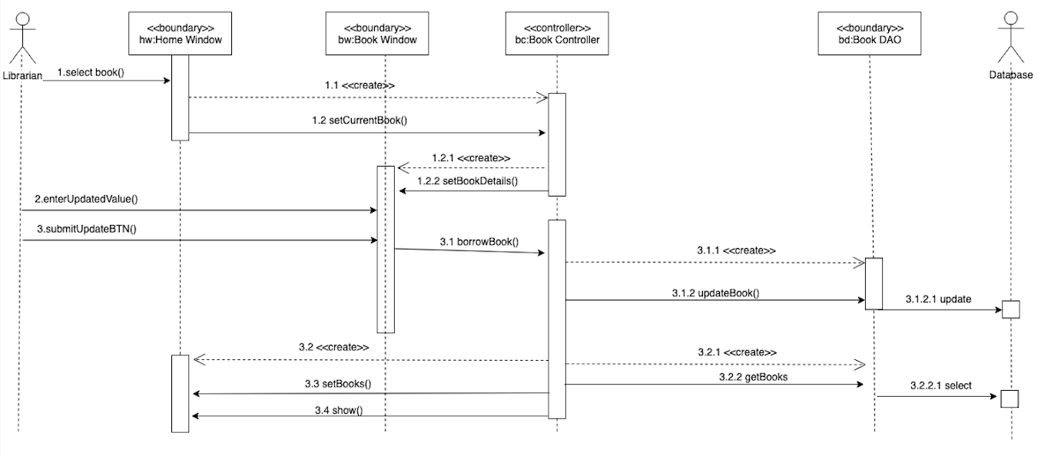

-Delete book

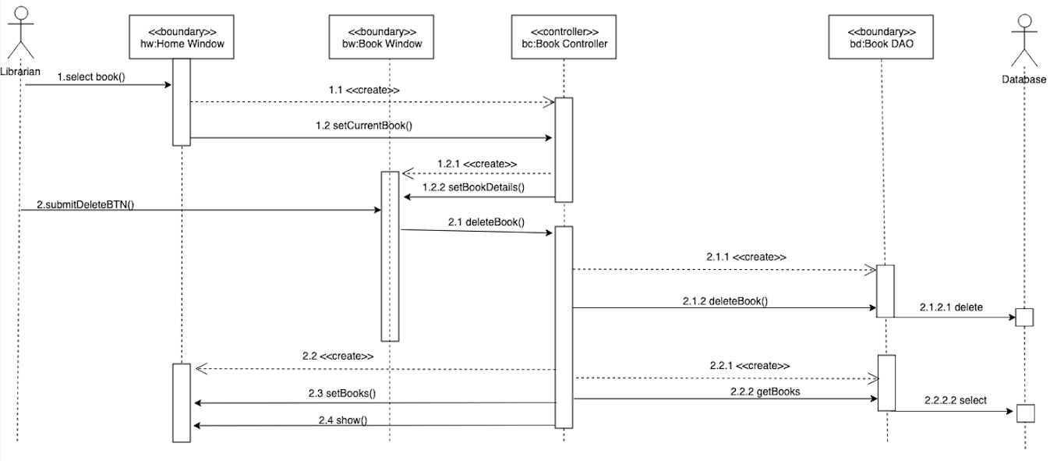

-Add book

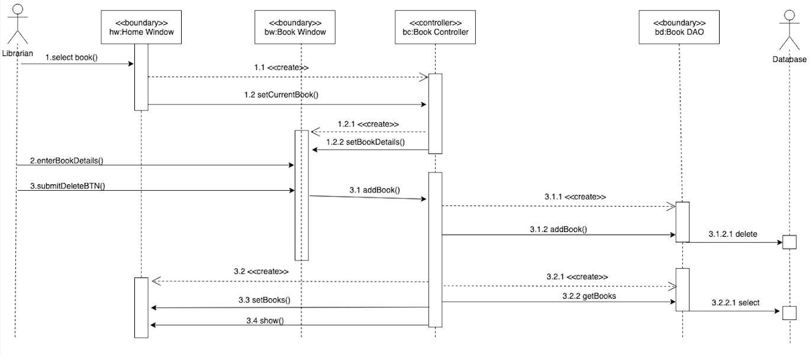

-Return book

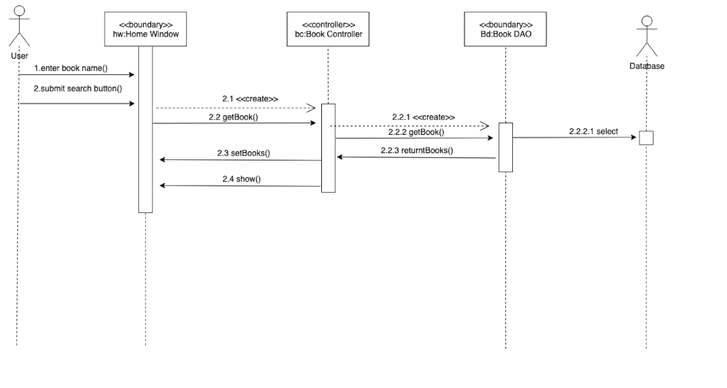

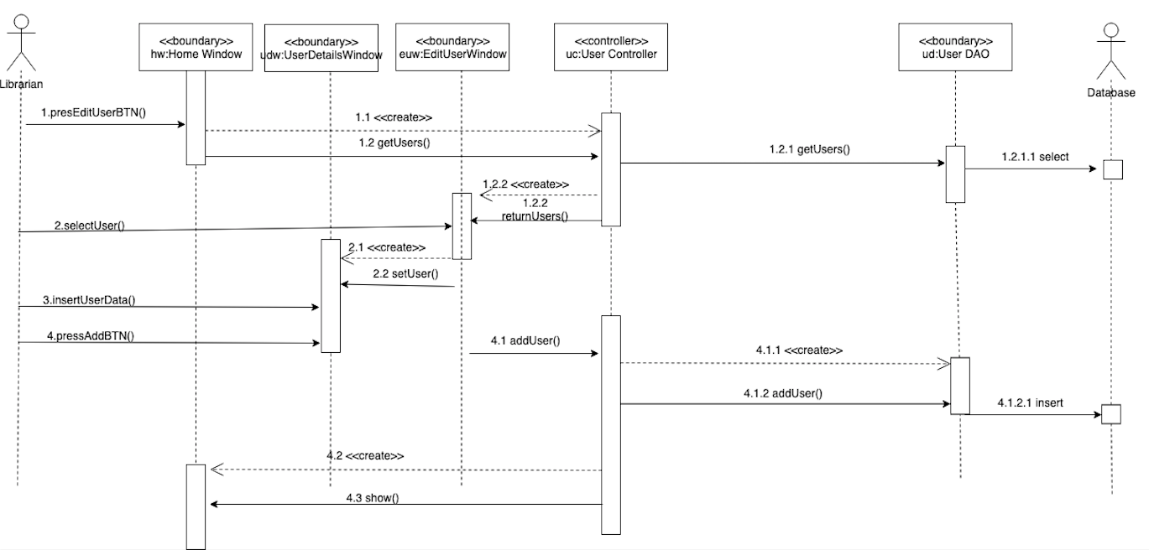-Add user

-Update user

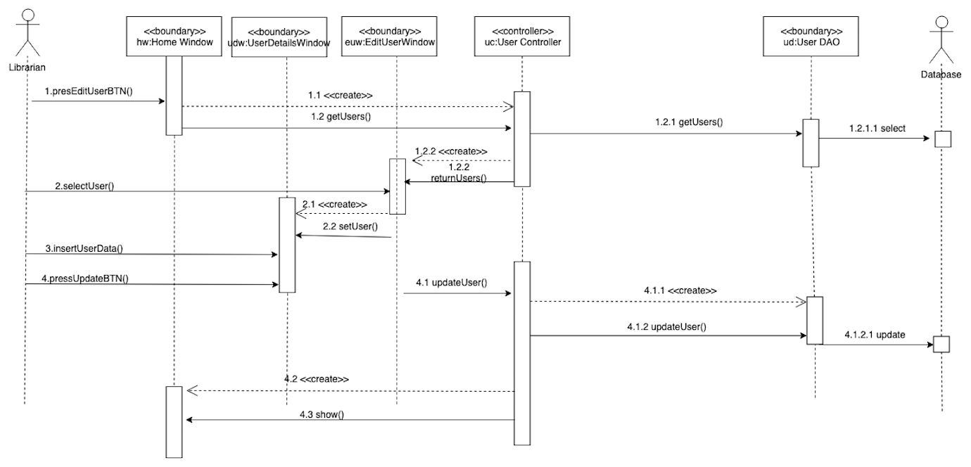

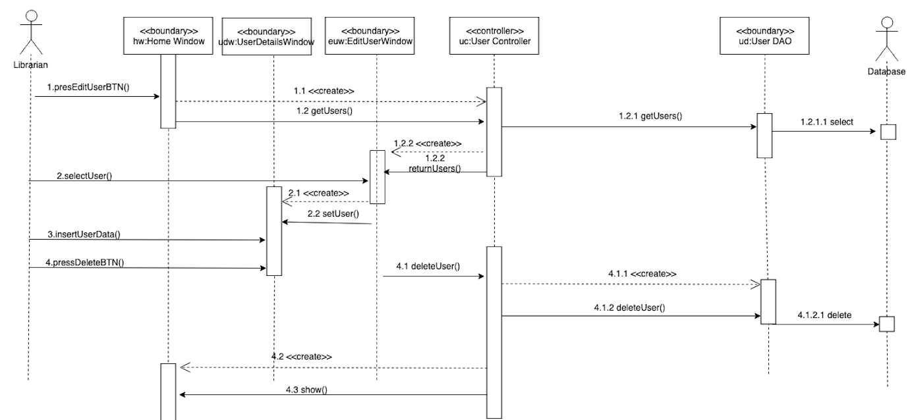-Delete user

-Logout

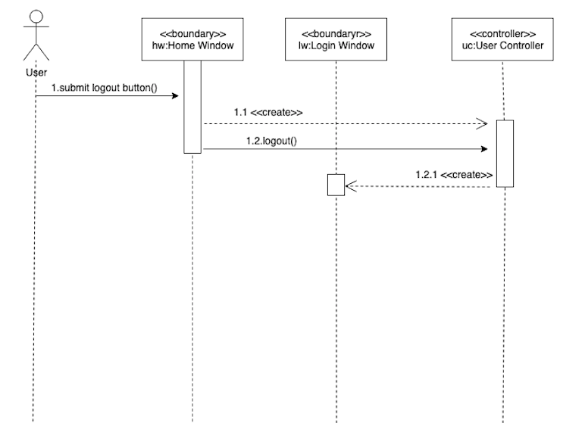

3.4.1 Diagrama de colaborare.

-Login

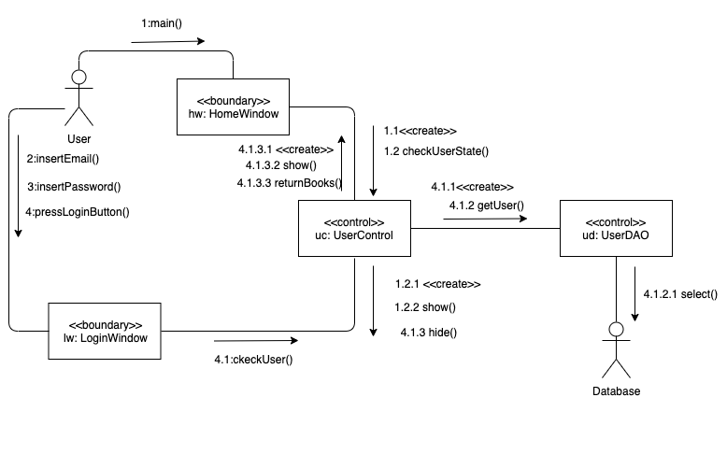

-Borrow book

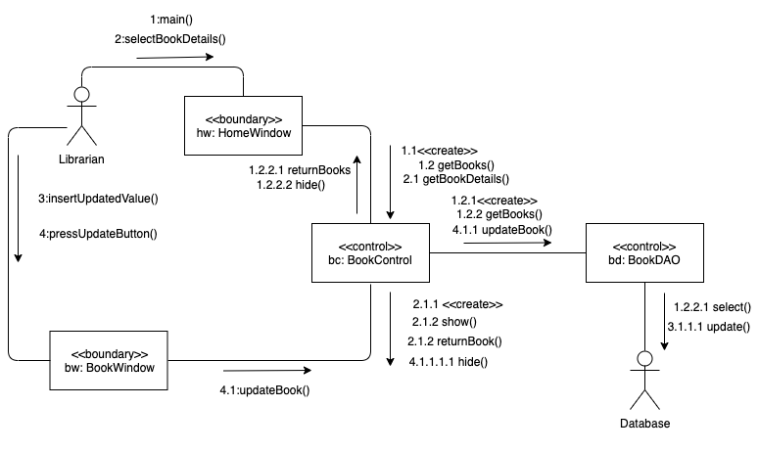

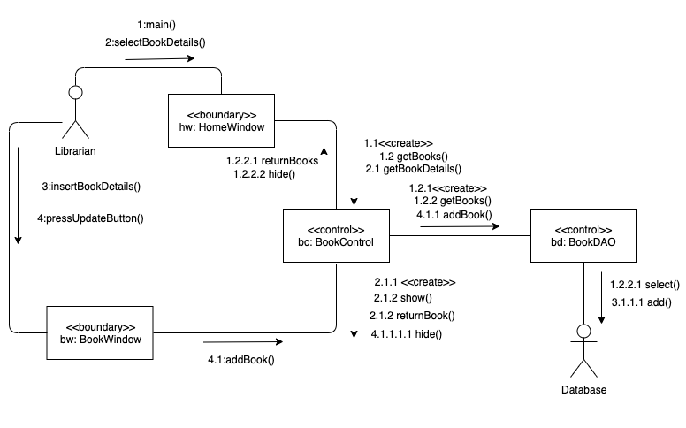-Update book

-Delete book

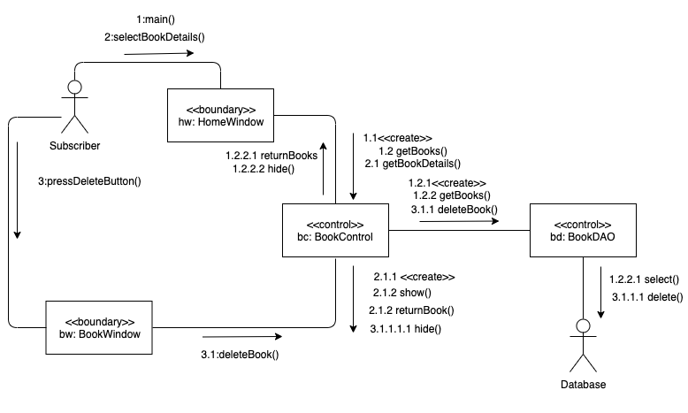

-Add book



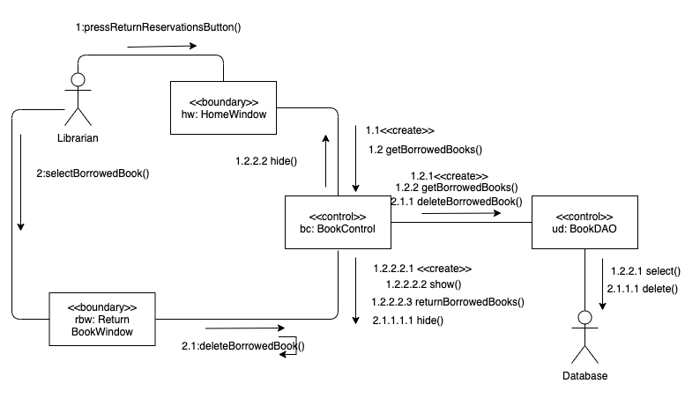-Return book

-Add user

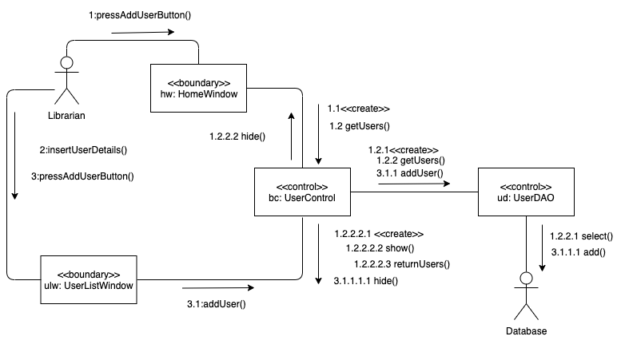

-Update User

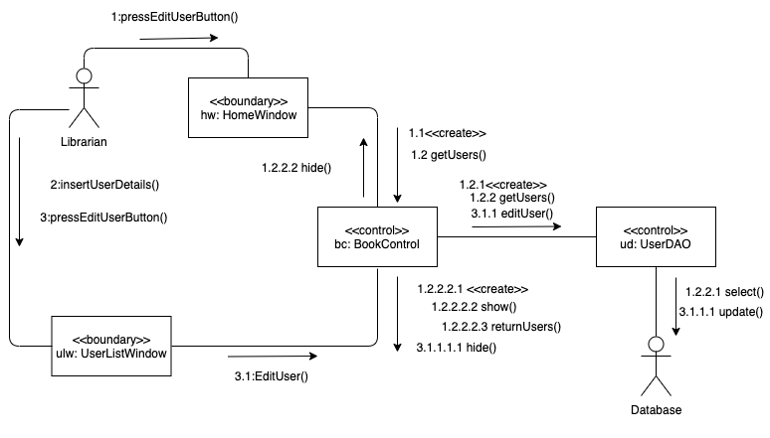

-Delete user

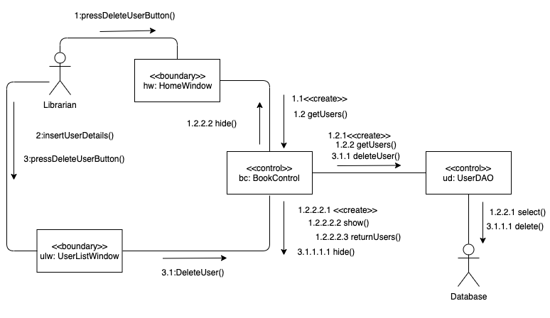

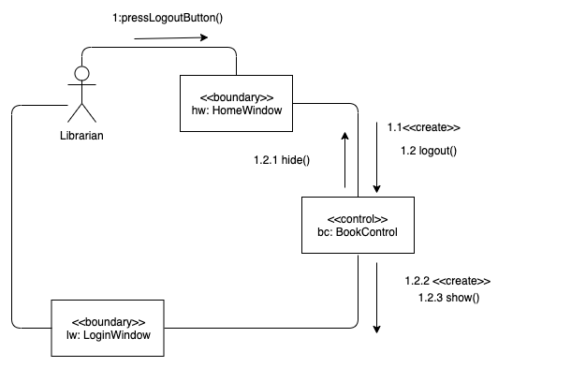-Logout

4. Modul de funcționare a aplicației.

La deschidere paginii web, în cazul în care utilizatorul nu este logat, acesta va fii direcționar catre pagina de Login. Această pagina conține 2 inputuri în care utilizatorul pentru a se log ava introduce email-ul si parola si după va apasa butonul de Login.

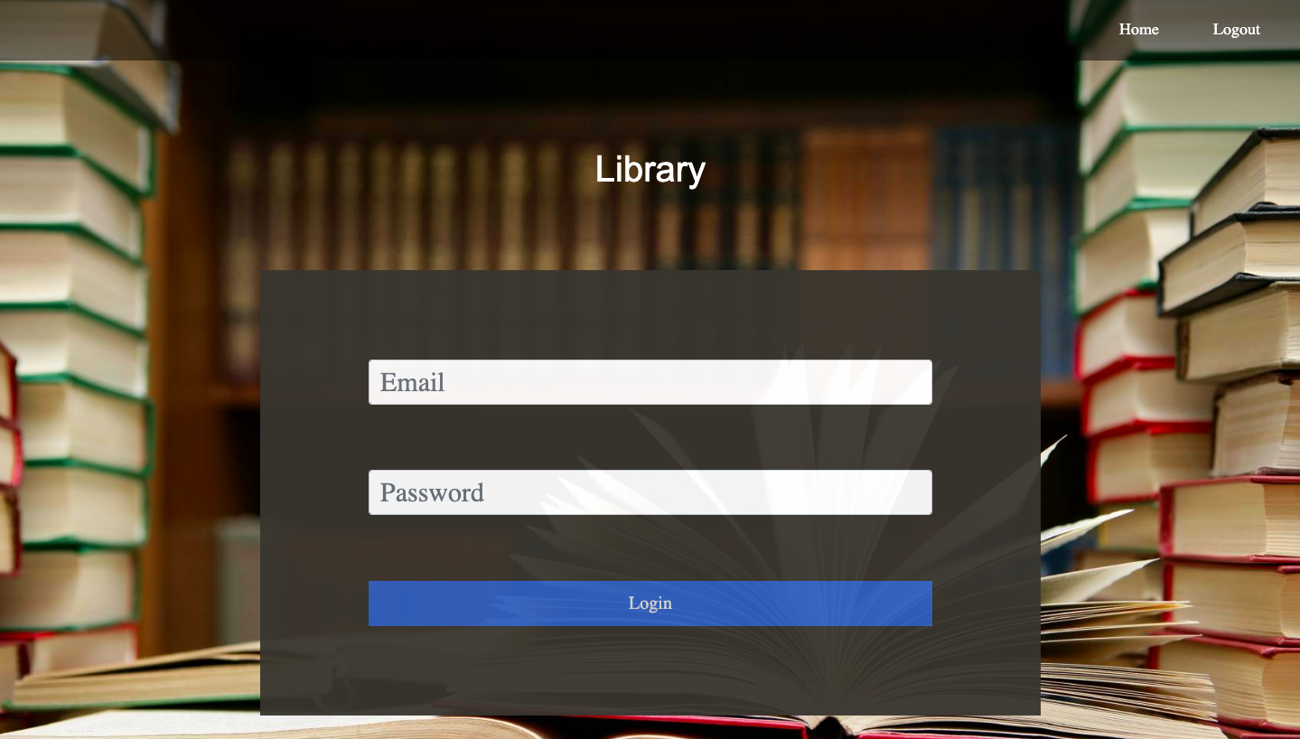

După ce utilizatorul va introduce adresa de email si parola, acesta se poate loga ca si abonat sau ca si admin, adminul reprezentând bibliotecarul, lucru care depinde de modul în care acesta este creat.

În cazul în care utilizatorul se autentifica cu success ca si subscriber acesta va primi o pagina noua care contine o lista de exemplare disponibile dar si un form în care poate să caute în lista de exemplare după numele carții

De asemenea pagina conține si un meniu cu două linkuri: Home, prin care abonatul poate să revină la pagina cu exemplarele si Logout, prin care abonatul poate sa se delogheze.

Această pagină reprezinta pagina de home pentru abonat.

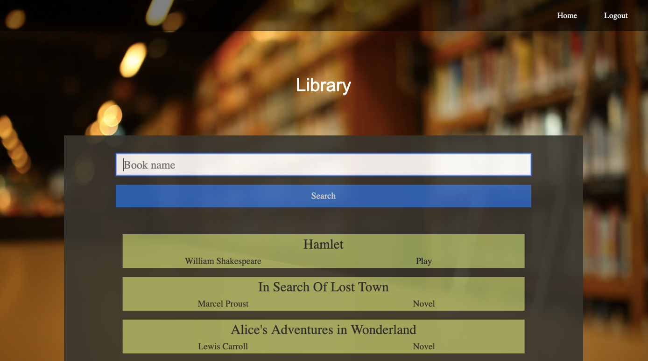

După ce abonatul îsi alege exemplarul pe care doreste sa-l împumute acesta va fii dus la pagina cu detalii despre exemplar si un buton cu ajutorul căruia va putea să împrumute exemplarul. Odată ce acesta elege să împrumute exemplarul si apasă butonul Borrow el va fii redirecționat la pagina de Home.

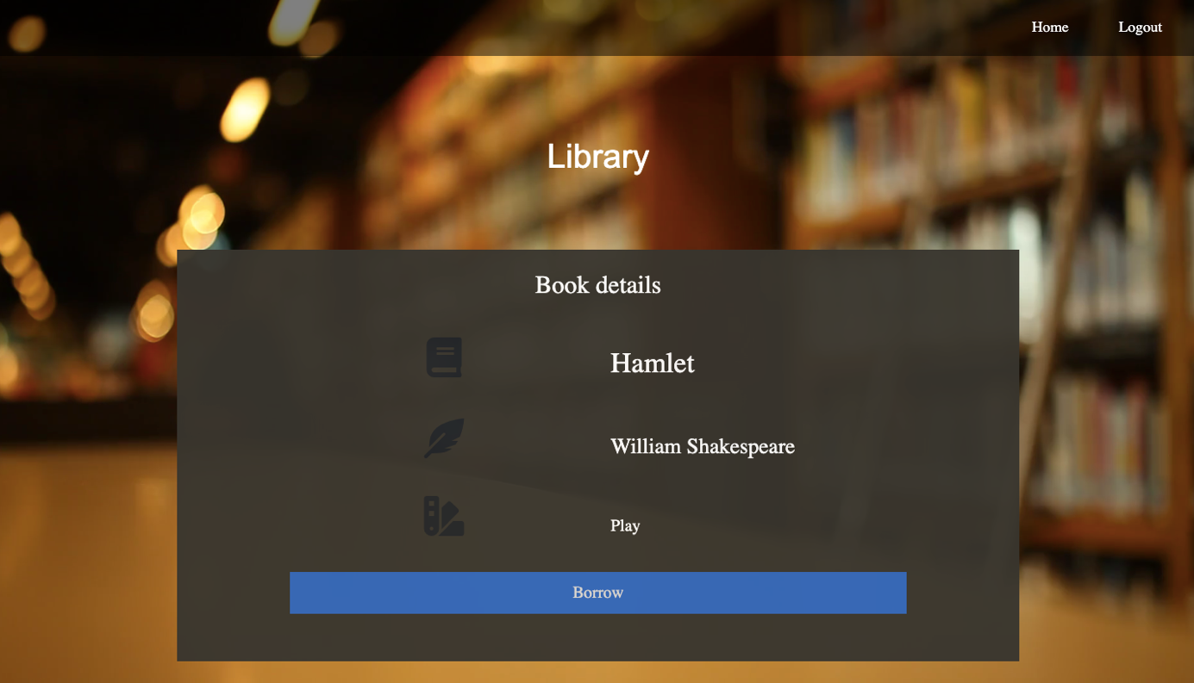

Dacă utilizatorul se logheză ca si admin acesta primeste lista cu cartile din biblioteca pe care le poate edita si de asemenea un form cu un buton search prin care poate să caute o carte după nume.

Această pagină are un meniu mai bogat conținând: Home, Logout, Edit User care va direcționa adminul spre o pagină în care poate sa creeze să adauge sau să steargă un utilizator si Return Exemplary care directioneaza adminul spre o pagină cu exemplarele împrumutate unde exeta poate să returneze exemplare.

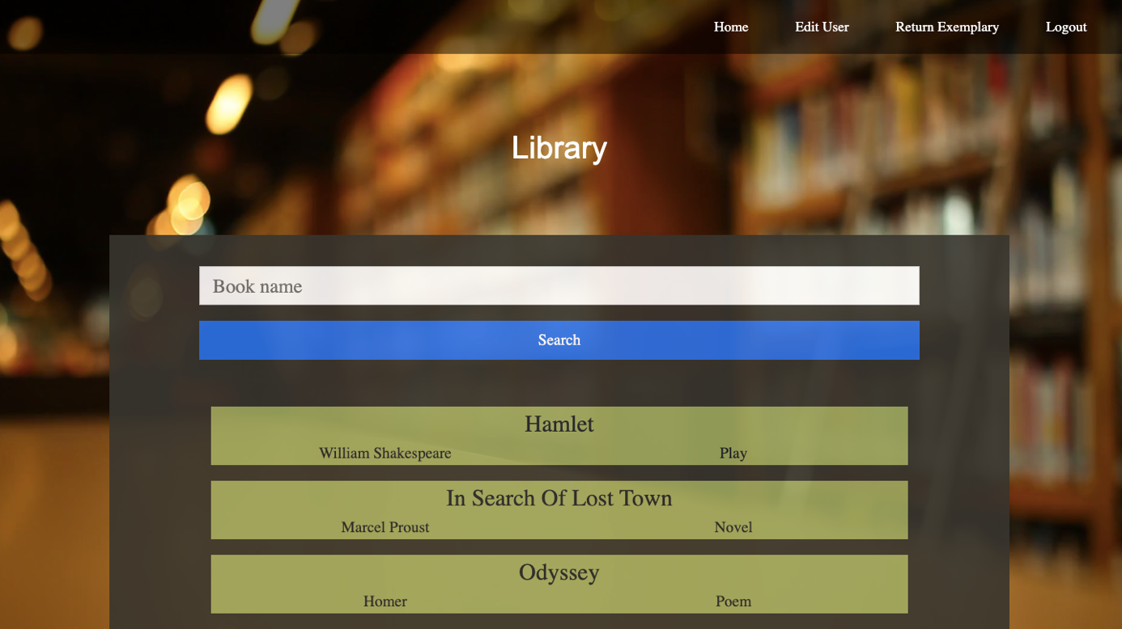

După ce adminul alege cartea pe care doreste să o modifice, printr-un click pe cartea dorită acesta va fii redirecționat spre pagina care conține detalii depre cartea respectivă si unde poate să editeze, sa stearga sau sa adauge exemplare la cartea respectivă sau sa adauge o carte nouă.

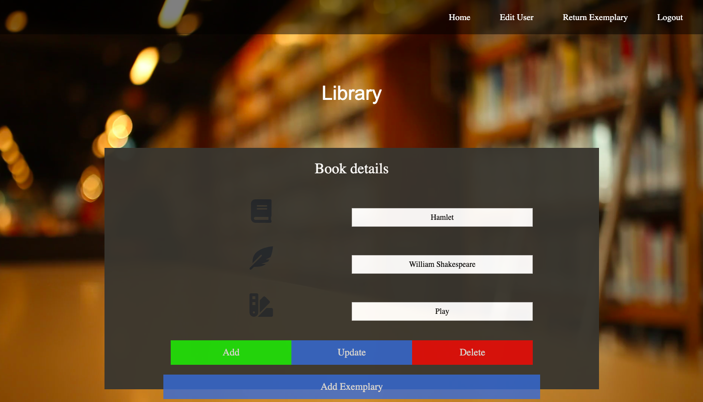

După executarea oricăror functionalități pe carte, adminul va fii redirecționat la pagina de home.

Dacă admiul vrea să returneze un exemplar împrumutat va da un click pe Return Exemplary din meniu si va fii redirecționat spre o pagină care conține o listă de împrumuturi pe care poate să caute imprumuturi după email-ul unui abonat.

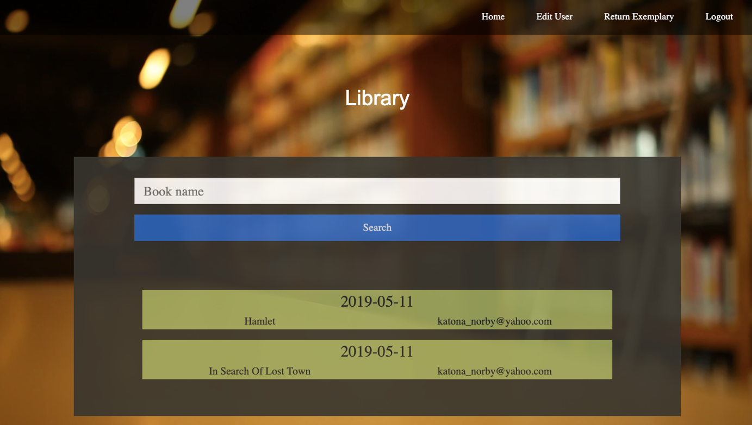

În momentul în care adminul apasa pe un imprumut acesta se returnează iar adminul va fii redirecționat spre pagina de home.

Adminul poate de asemenea să adauge,editeze sau să steargă un utilizator. Pentru aceasta va trebuie să dea un click pe Edit User din meniu si va fi redirectionat la o pagina care conține o listă cu toți utilizatorii si posibilitatea de a căuta un utilizator după adresă de email.

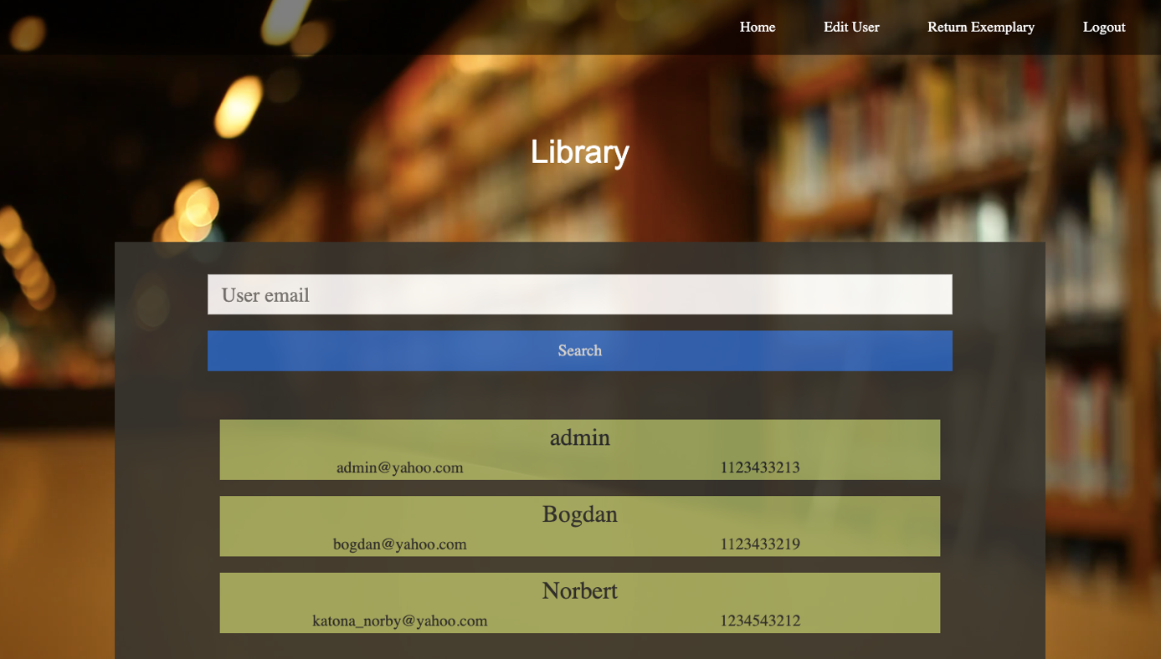

După ce adminul alege un utilizator pe care doreste să-l modifice printr-un click pe utilizatorul dorit din listă va fii redirecționat la pagina de editare, unde vor apărea input-uri cu detaliile utilizatorului si poate să adauge, sa editeze sau să steargă utilizatorul.

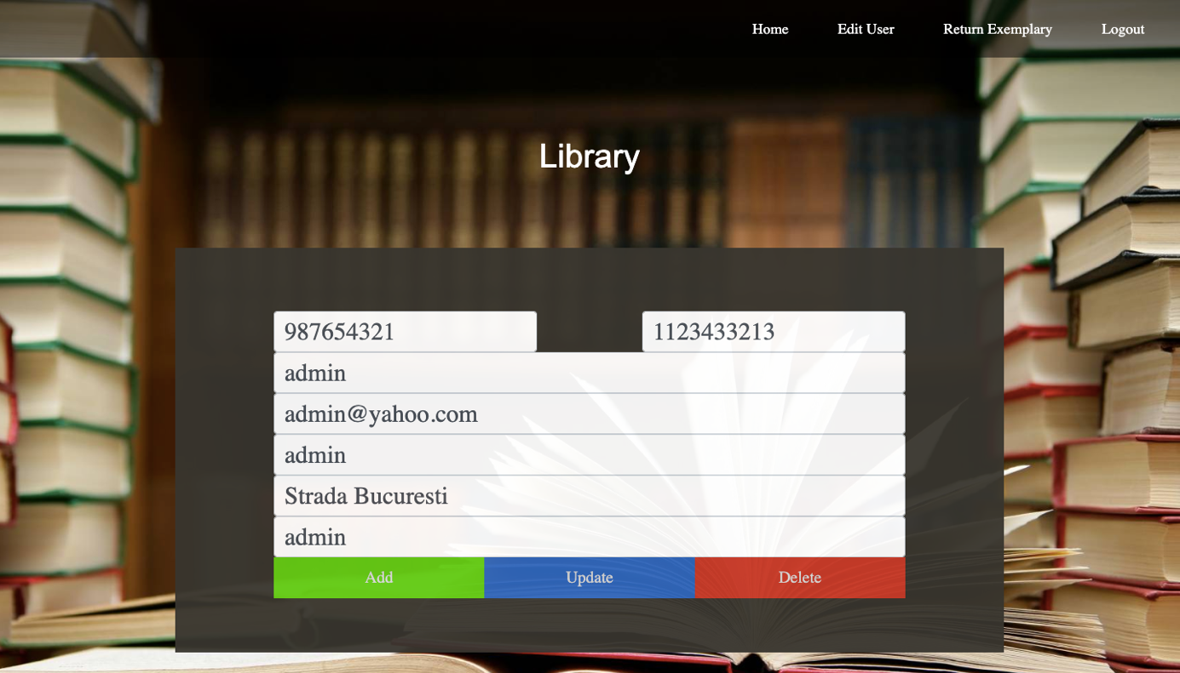

După apăsarea oricărui buton adminul va fii redirecționat la pagina de home.